西华大学土木建筑与环境学院

学生工作简报

（2020年第4期）

西华大学土木建筑与环境学院学生工作办公室编

- 党建工作
      - 发展对象。4月10日，48名发展对象的政审材料已完成，18个学生党支部开始为发展对象综合政审。截止4月19日，48名发展对象全部参加西华大学2020年上半年发展对象网络示范培训班考试，并顺利通过。
      - 预备转正。4月17日，2020年上半年转正名单已发出，共有54名预备党员转正。

编辑：岳敏行
- 学生工作
      - 疫情统计。自4月8日起，新增3月18日起从湖北、甘孜州道孚县返蓉学生情况统计。自4月11日起，新增在校学生（湖北籍，武汉籍），新增核酸检测、核酸检测阳性学生，当日在校学生医学隔离、发热人数情况统计。目前，学院共有在校学生4名（包含研究生2名），其中春节留校2人，无湖北籍、武汉籍情况。累计核酸检测学生2人，无核酸检测阳性学生，无医学隔离及发热的在校学生。
      - 学生服务。4月12日，学院就学生个人信息泄露事件、税收APP平台出现税务情况上报学校，并提醒其他辅导员引起注意。
      - 学生工作例会。学院全体专兼职辅导员在微信群多次召开学生工作例会。4月8日，要求将《教育部思想政治工作司2020年工作要点》作为本年度实际工作指南。4月9日，分享第五届中国互联网+创业大赛总决赛冠军视频。4月11日，学习《教育部预警：进一步规范和加强疫情防控期间学校收费管理》，及时掌握学生动态。4月19日，就最新疫情新增情况进行通报，让辅导员做好学生的思想引导工作。
      - 教学辅助。截止4月13日，组织全院学生填写《全国高校在线教学开展情况调研问卷》。截止4月19日前，反复提醒学生核查、加入第9周新开课程群。
      - 素质提升。4月19日，专职辅导员邓礼仪在学校易班壹麦·壹言“疫”语专栏发表文章《学“疫”致“用”：疫情之下的青年担当》。
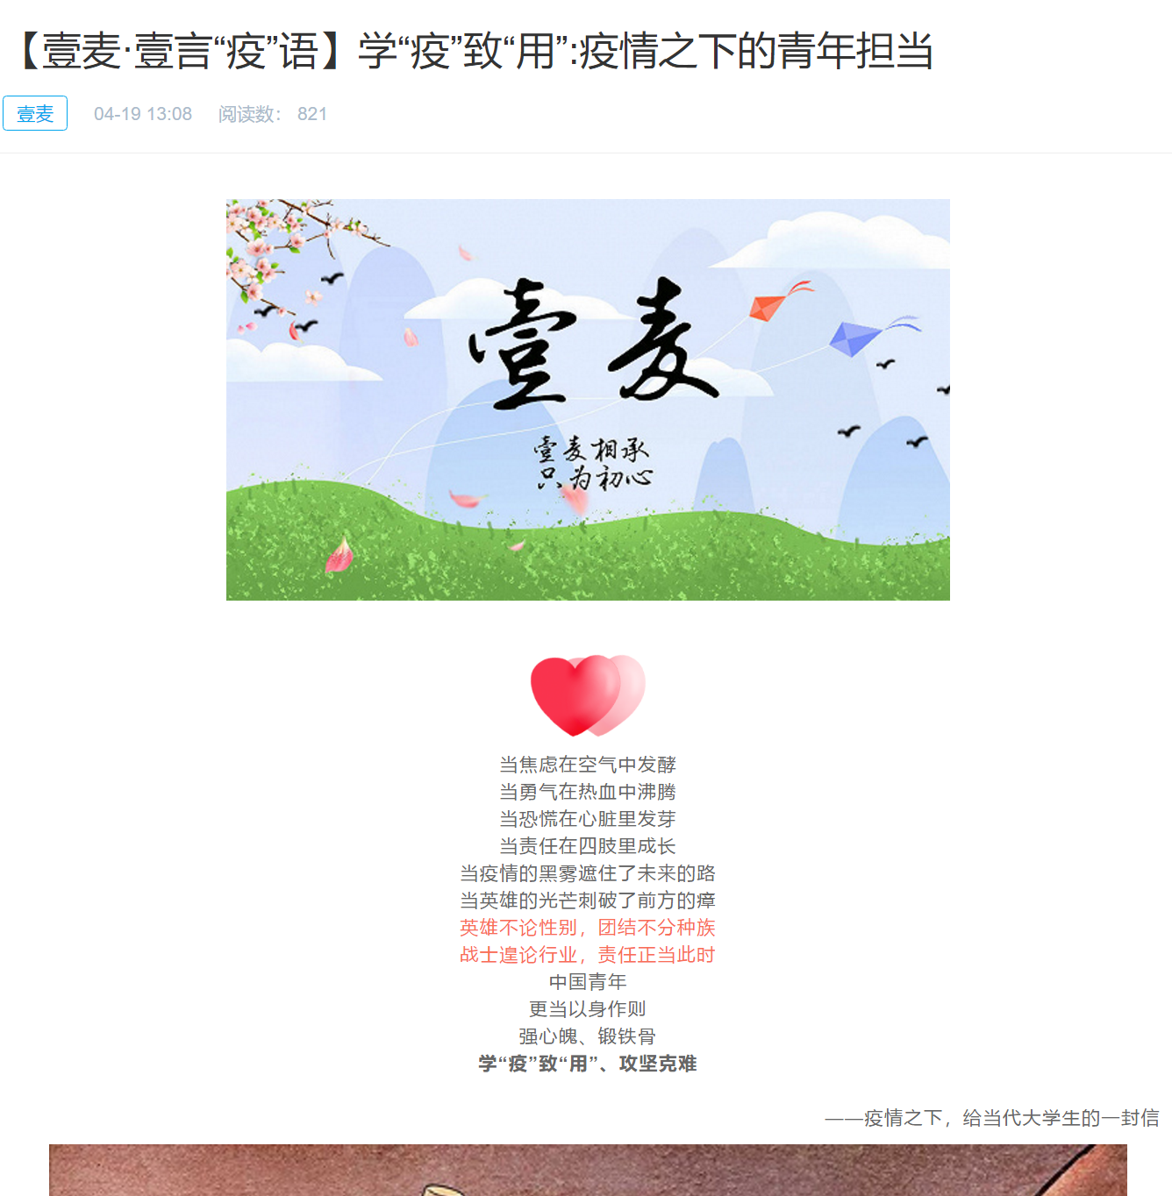

      - 辅导员班团活动情况通报。学院全体辅导员于4月6日至4月19日间，通过视频、语音、线上等会议方式开展学生班团活动，共计58次。详见文末附件1、附件2。
      - 近期就业工作及单位招聘情况
- 就业帮扶
第七至八周，共有8位老师推荐了20个就业单位，以便帮助学生就业，具体明细见附件3。
（2）线上双选招聘会
为促使我院毕业生更加充分和高质量就业，学院开展线上双选招聘会。第七至八周，学院线上招聘会共20家单位参加，招聘岗位近100余个。
（3）就业情况表
在校院两级联动机制下，截至目前，学院共1359名学生，已有632人与用人单位达成协议，较上次统计增加就业人数20人，按照学校要求的“六个率”统计。总就业率46.50%，统计出需要就业帮扶学生336人，具体情况如下：
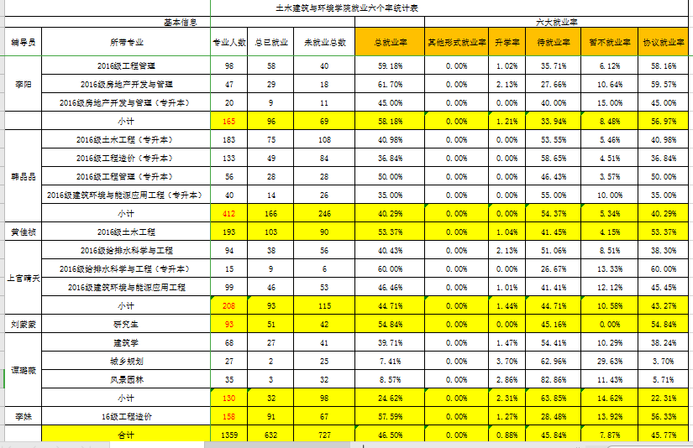
（4）其他
4月8日，学院党委副书记顾鸿飞、毕业班辅导员在学院会议室召开毕业工作会，集中学习最新的毕业生就业政策和网络签约系统，并就即将开始的学生网签工作进行部署。
编辑：就业工作 李 阳
其 他 祝少丰
- 宣传工作
      - 团委宣传
宣传部为学院活动宣传提供PS、PR、摄影等技术支持，4月5日至6日制作“云答辩”视频。截止至4月17日，第7、8周学校官方网站共投稿2篇，实际发稿2篇；学院官方网站首页共投稿10篇，实际发稿10篇。
学校官网发稿情况明细表
发稿时间 | 活动名称 | 作者 | 链接
2020.04.07 | 土木建筑与环境学院开展2019-2020学年“五四”表彰评优工作 | 黄雄 | http://jztm.xhu.edu.cn/3a/bf/c1263a146111/page.htm
2020.04.12 | 土木建筑与环境学院开展系列就业帮扶工作 | 李阳 | http://jztm.xhu.edu.cn/3b/27/c1263a146215/page.htm
2020.04.07 | 土木建筑与环境学院开展2019-2020学年“五四”表彰评优工作 | 黄雄 | http://jztm.xhu.edu.cn/3a/bf/c1263a146111/page.htm
      - 新媒体
截止至4月17日，微信平台就学院近期开展的各项活动，向学校官方网站共投稿4篇，实际发帖4篇，详情见后文附图；官方QQ就团委学生会开展的各项活动进行前期QQ宣传，总计转发说说4篇，编辑说说2篇；官方微博总计转编辑微博6篇，转发3篇。
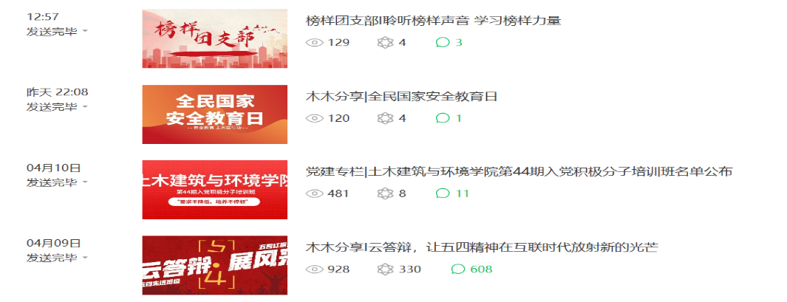

微信平台发帖截图（上）
微信平台发帖内容明细表
发稿时间 | 帖子名称 | 作者 | 链接
2020.04.09 | 木木分享|云答辩，让五四精神在互联网时代放射新的光芒 | 唐境  张文欣 | https://mp.weixin.qq.com/s/2In4HU8grrQiUBWMPKY-pw
2020.04.10 | 党建专栏|土木建筑与环境学院第44期入党积极分子培训班名单公布 | 酉健翔 | https://mp.weixin.qq.com/s/L7qLbXiM7uuElI2E6AQvtw
2020.04.15 | 木木分享|全民国家安全教育日 | 李熠  张文欣 | https://mp.weixin.qq.com/s/Kb0NEvFgp8uZijXCcYakBA
2020.04.16 | 榜样团支部|聆听榜样声音 学习榜样力量 | 徐倩岚  唐境 | https://mp.weixin.qq.com/s/d96nbcUP7P351W0cjREEpg
官方QQ发贴情况明细表
发贴时间 | 活动简述
2020.04.04 | 清明节·致敬疫情中牺牲的英雄
2020.04.12 | 土木学院团委学生会本学期第二次干部例会
      - 易班工作站
易班日常发帖。易班工作站在7、8周日常发帖总计10篇，其中“【西华大学】云答辩，让五四精神在互联时代放射新的光芒”成功推上上海首页，其帖子链接如下：
易班日常发帖内容
发帖日期 | 帖子标题 | 帖子链接
2020.04.05 | 【易预告】书香溢校园，读书“易”人生 | https://www.yiban.cn/forum/Article/show/v_time/158651802626766/article_id/4297111/channel_id/79/puid/5000090
2020.04.07 | 【西华大学】易话题I中国援助多国抗疫 | https://www.yiban.cn/forum/Article/show/v_time/15865180263283/article_id/4298667/channel_id/79/puid/5000090
2020.04.09 | 【西华大学】易总结I书香溢校园，读书“易”人生 | https://www.yiban.cn/forum/Article/show/v_time/158651802664945/article_id/4300539/channel_id/79/puid/5000090
2020.04.10 | 【土木学院】关于开展20192020学年西华大学五四评优工作的预通知 | https://www.yiban.cn/forum/Article/show/v_time/158651802669484/article_id/4300995/channel_id/79/puid/5000090
2020.04.10 | 【土木学院】关于2020年上半年推荐入党积极分子作发展对象人选的通知 | https://www.yiban.cn/forum/Article/show/v_time/15865180266073/article_id/4300997/channel_id/79/puid/5000090
2020.04.10 | 【重要通知】关于2020年上半年推荐优秀团员作入党积极分子 的通知 | https://www.yiban.cn/forum/Article/show/v_time/158651802650590/article_id/4301033/channel_id/79/puid/5000090
2020.04.11 | 【评优公示】2019-2020 年度“五四先进个人”拟公示名单（校级） | https://www.yiban.cn/forum/article/show/article_id/4302019/channel_id/79/puid/5000090/
2020.04.11 | 【评优公示】2019-2020 年度“五四先进个人”拟公示名单（院级） | https://www.yiban.cn/forum/article/show/article_id/4302021/channel_id/79/puid/5000090/
2020.04.15 | 【土木学院】易主题I四月，让我们与美好相伴 | https://www.yiban.cn/forum/article/show/article_id/4303379/channel_id/79/puid/5000090/
易班推上上海首页内容及截图
发帖日期 | 帖子标题 | 帖子链接
2020.04.10 | 【西华大学】云答辩,让五四精神在互联时代放射新的光芒 | https://www.yiban.cn/forum/Article/show/v_time/15865180263674/article_id/4300815/channel_id/79/puid/5000090
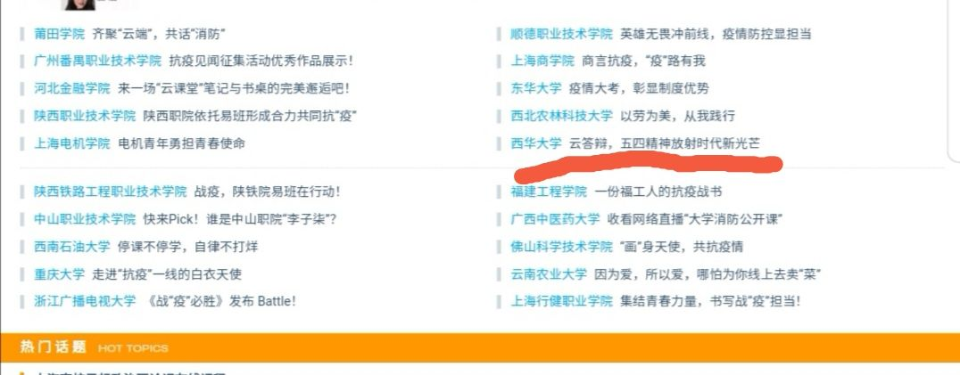
编辑：邓礼仪
- 团学工作
1．竞赛申报。4月10日，为积极响应西华大学学生校内竞赛项目申报工作，土木学院积极申报竞赛项目3项，分别为测绘测量竞赛、结构设计竞赛及力学竞赛。
2.五四评优。4月7日，土木学院团委组织召开以“表彰先进，树立榜样”为主题的五四先进团支部云答辩会议，参加本次云答辩的14个团支部经过前期的评选，从全院115个支部中脱颖而出。
4月7日-4月15日，根据《关于开展2019-2020学年西华大学“五四”评优工作的通知》要求，通过个人申报、学院审核等环节，面向115个团支部、3896名团员拟公示校级优秀共青团员148名，院级优秀共青团员135名；校级优秀共青团干72名，院级优秀共青团干52名。经公示，对评选结果均无异议。
3.干部例会。4月12日，为推动学院团学工作的稳步开展，更好地发现问题、解决问题、总结工作，土木学院团委学生会召开了线上干部例会，共70余名学生参与。
4.活动参加。4月15日，为发扬校园文化，充分展示学生昂扬的精神风貌，培养积极的爱国热情，土木学院积极响应西华大学举办的“网络红歌会”线上活动，22名学生共同演唱《我和我的祖国》。
4月19日，为积极响应西华大学“一‘简’倾心，砥行‘历’名”简历制作大赛，土木学院推荐了10份优秀简历至学校，充分展现学生风采。
5.青年大学习。学院青年大学习第八季第七期及第八期的汇总情况如下，第七期的学习人数为人2648，占全院人数的68.21％，第八期的学习人数为3091人，占全院人数的80.8％。
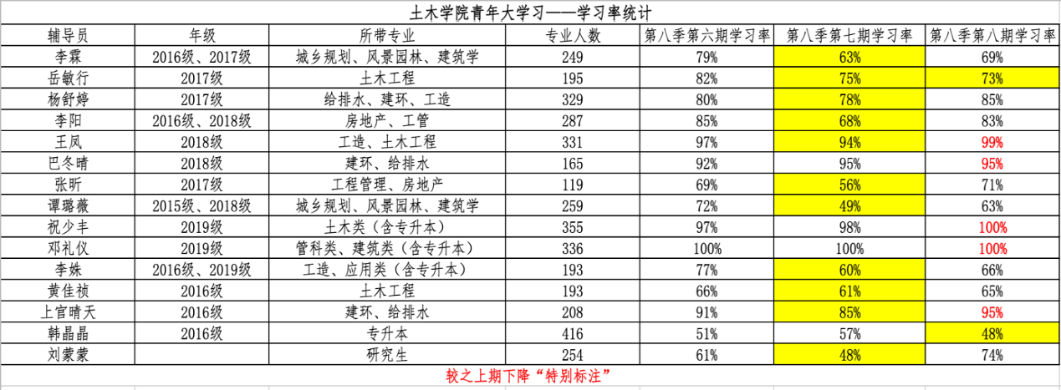

编辑：杨舒婷

附件1：辅导员班团活动次数
序号 | 辅导员 | 班团活动次数
1 | 黄佳祯
2 | 谭璐薇 | 4
3 | 韩晶晶
4 | 王凤 | 10
5 | 程访然 | 宜宾校区
6 | 张昕 | 6
7 | 巴冬晴 | 4
8 | 祝少丰 | 7
9 | 李阳 | 2
10 | 杨舒婷 | 5
11 | 邓礼仪 | 12
12 | 上官晴天 | 8
13 | 李姝
14 | 岳敏行 | 1

附件2：辅导员班团活动明细
序号 | 活动时间 | 活动方式 | 活动主题 | 专业或班级 | 辅导员
1 | 4.09 | 线上会议 | 爱国主义教育｜致敬英雄，缅怀同胞 | 工造18-2 | 王凤
2 | 4.10 | 线上会议 QQ推送，易班微社区 | 思想政治教育｜五四评优答辩感悟总结+易班建设 | 土木18-4 | 王凤
3 | 4.13-4.18 | 易班发帖 | “战疫记｜理性爱国”爱国主义教育 | 工造18-4 | 王凤
4 | 4.16 | 线上公开课+微信推送 | “国际安全教育日”主题活动 | 工造18-4 | 王凤
5 | 4.06-4.19 | 微信推送 | 校园文化建设和思想政治教育｜以艺战疫，云上音乐会 微信推送4期 | 工造土木2018级 | 王凤
6 | 4.10 | 微信推送 | 劳动教育｜劳动课 | 工造土木2018级 | 王凤
7 | 4.12 | 线上会议 | 学风建设主题班会 | 停课不停学，网课进行时 | 土木18-5 | 王凤
8 | 4.13-4.18 | 易班发帖，QQ推送 | 国际安全日及政治教育 | 土木18-3 | 王凤
9 | 4.11 | 线上班会 | 三月总结/学风建设 | 土木18-4 | 王凤
10 | 4.16 | 线上观看视频 | “国际安全教育日”主题活动 | 土木18-4 | 王凤
11 | 4.15 | QQ线上视频 | 2019年年度优秀班级学员评定 | 工管17-1 | 张昕
12 | 4.18 | QQ线上视频 | 学无止境，优秀学习行为分享 | 工管17-1 | 张昕
13 | 4.20 | QQ线上会议 | 2019年度团员评议 | 工管17-2 | 张昕
14 | 4.15 | QQ群视频 | 国家安全教育 | 工管17-2 | 张昕
15 | 4.07 | QQ线上会议 | 停课不停学，网课进行时 | 2017级房地产 | 张昕
16 | 4.14 | QQ群文字会议 | 疫情下，“正”成长 | 2017级房地产 | 张昕
17 | 4.10 | QQ线上会议 | 2019年度团员评议 | 给排水18-1 | 巴冬晴
18 | 4.15 | QQ视频 | 理性之光，驱散谣言迷雾 | 建环18-1 | 巴冬晴
19 | 4.17 | QQ线上会议 | 停课不停学，网课进行时 | 建环18-2 | 巴冬晴
20 | 4.12 | QQ语音会议 | 重拾校园，整装待返 | 建环18-3 | 巴冬晴
21 | 4.13 | QQ线上会议 | 停课不停学 | 土木类19-2 | 祝少丰
22 | 4.13 | 易班学习 | 重拾校园，整装待发 | 土木类19-3 | 祝少丰
23 | 4.10 | 腾讯会议 | 重拾校园整装待发 | 土木类19-7 | 祝少丰
24 | 4.11 | 视频分享 | 众国同心，共抗疫情 | 土木类19-9 | 祝少丰
25 | 4.06 | 微信推文 | 爱国主义思想教育，纪念英雄，缅怀先烈 | 土木类19-10 | 祝少丰
26 | 4.08 | 腾讯会议 | 重拾校园，整装待发 | 土木类19-8 | 祝少丰
27 | 4.17 | QQ线上会议 | 关于返校如何做好准备 | 土木类19-5 | 祝少丰
28 | 4.12 | 线上开展 | 理性之光，驱散谣言迷雾 | 工管18-1 | 李阳
29 | 4.13 | QQ线上会议 | 抗疫中的专业新资讯讨论 | 房地产18-1 | 李阳
序号 | 活动时间 | 活动方式 | 活动主题 | 专业或班级 | 辅导员
30 | 4.09 | QQ线上会议 | 思想政治教育 | 2017级建环、给排水、工造专业 | 杨舒婷
31 | 4.15 | QQ线上会议 | 安全卫生教育 | 2017级建环、给排水工、造专业 | 杨舒婷
32 | 4.17 | QQ线上会议 | 思想政治教育 | 2017级建环、给排水、工造专业 | 杨舒婷
33 | 4.15 | QQ线上推送 | 安全卫生教育 | 给排水17-1 | 杨舒婷
34 | 4.13 | QQ线上会议 | 爱国主义教育 | 2017级工造专业 | 杨舒婷
35 | 4.06 | QQ线上会议 | 致敬英雄，缅怀同胞 | 管科19级2班 | 邓礼仪
36 | 4.07 | QQ线上会议 | 缅怀先烈致敬英雄！ | 建筑类19级1班 | 邓礼仪
37 | 4.07 | QQ线上会议 | 致敬英雄，缅怀同胞 | 管科19级5班 | 邓礼仪
38 | 4.09 | QQ线上交流学习 | 共同抗疫I国际现状 | 管科19级1班 | 邓礼仪
39 | 4.09 | QQ线上会议 | 致敬英雄，缅怀同胞 | 建筑类19级2班 | 邓礼仪
40 | 4.13 | QQ分享 | 每周线上读书分享会 | 建筑类19级4班 | 邓礼仪
41 | 4.14 | QQ分享，心得体会 | 国家安全教育线上主题团日活动 | 建筑类19级4班 | 邓礼仪
42 | 4.15 | QQ线上会议 | “重拾校园 整装待发”团日活动 | 管科19级6班 | 邓礼仪
43 | 4.15 | QQ线上会议 | 书桌大赏 | 管科19级6班 | 邓礼仪
44 | 4.15 | QQ线上会议 | 国家安全教育线上主题团日活动 | 管科19级6班 | 邓礼仪
45 | 4.15 | QQ线上交流学习、学习感悟 | 全民国家安全教育日公开课 | 管科19级1班 | 邓礼仪
46 | 4.15 | QQ线上征集作品 | 网课中我与书桌的故事 | 管科19级1班 | 邓礼仪
47 | 4.16 | QQ线上会议 | 疫情期间的正能量 | 给排水16-1 | 上官晴天
48 | 4.16 | QQ线上会议 | 全球同心，共同抗疫 | 给排水16-2 | 上官晴天
49 | 4.16 | QQ线上会议 | 万众一心，抗击疫情 | 给排水16-3 | 上官晴天
50 | 4.17 | 时事学习 | 万众一心，抗击疫情 | 给排水16级专升本 | 上官晴天
51 | 4.16 | QQ线上会议 | 万众一心，抗击疫情 | 建环16-1 | 上官晴天
52 | 4.19 | 微信推送 | 抗击疫情 | 建环16-2 | 上官晴天
53 | 4.16 | 微博推送 | 国家安全，人人有责 | 建环16-3 | 上官晴天
54 | 4.10 | 线上观看视频 | 线上学习，抗击疫情 | 城乡规划18-1 | 谭璐薇
55 | 4.13 | QQ视频 | 爱国主义主题教育 | 建筑学18—1 | 谭璐薇
56 | 4.08 | 腾讯会议 | 思想政治教育 | 风景园林18-1 | 谭璐薇
57 | 4.13 | 观看视频写读后感 | 爱国主义主题教育 | 建筑学18-2 | 谭璐薇
58 | 4.15 | QQ线上会议 | 爱国主义教育 | 土木工程17-6 | 岳敏行

附件3：学院教师推荐就业单位明细
序号 | 公司名称 | 推荐老师
1 | 四川华科金宏建设公司 | 李阳
2 | 四川申元 | 李阳
3 | 中泰联合设计院 | 李晓红
4 | 四川立翔建设工程有限公司 | 顾鸿飞
5 | 北京泛华国金工程咨询 | 李阳
6 | 电子科技大学后勤保障部 | 顾鸿飞
7 | 成都科锐特企业 | 李晓红
8 | 成都澳丰机电安装工程有限公司 | 张弛
9 | 四川鑫筑盟工程设计有限公司 | 顾鸿飞
10 | 四川志德公司 | 李阳
11 | 新创园 | 黄锐
12 | 四川希力信工程项目管理有限公司 | 李华东
13 | 西南交大设计院 | 李丽
14 | 中创博瑞建设工程有限公司 | 李阳
15 | 天骥行 | 卢立宇
16 | 绿城中国 | 卢立宇
17 | 中天建设西南公司 | 刘蒙蒙
18 | 科源公司 | 丁虹
19 | 精诚造价公司 | 熊伟
20 | 四川国力田园劳务公司 | 李强

